Конспект НОД
по формированию знаний о безопасности с использованием технологии ТРИЗ в средней группе «Основы безопасности»
воспитатели Глазкова О.Ю., Рудая Н.А.

Цель: закрепить и обобщить знания детей о здоровом образе жизни.
Задачи:
Образовательные: формировать умение, называть антонимическую пару свойств объекта, правильно строить, задавать вопросы к объектам и отвечать на них;
Закреплять умение определять положительные и отрицательные стороны объекта;
Обогащать словарь детей прилагательными; закреплять имена – признаки;
Формировать умение анализировать полученный опыт, выражать и обсуждать полученные впечатления.
Развивающие: развивать произвольное слуховое и зрительное внимание, умение анализировать, речевую активность;
Воспитательные: воспитывать наблюдательность, дружелюбные отношения между сверстниками, умение выслушивать сверстников.
ХОД:
Воспитатель. Дети, чему вы сегодня удивлялись? (Ответы детей.)
А я сегодня удивилась солнцу. Оказывается, оно, как настоящий волшебник, умеет тепло и ласково
здороваться.
Утром ранним кто-то странный
Заглянул в моё окно.
На ладони появилось
Ярко-рыжее пятно.
Это солнце заглянуло:
Будто руку, протянуло
Тонкий лучик золотой.
И, как с первым лучшим другом,
Поздоровалось со мной.
Давайте обнимемся и поприветствуем друг друга.
Доброе утро, мои дорогие! Я желаю вамдружно и весело провести этот день, увидеть много интересного и удивиться красоте, которая нас окружает.
Дети приветствуют друг друга и говорят до6рые пожелания.
Воспитатель: -Дети, а какие слова можно придумать, к слову, солнце?(ТРИЗ «Цепочка слов» Цель: развивать о обогащать словарь детей.)
Дети:Желтое, красивое, яркое, горячее…
Воспитатель: - Дети,а что еще бывает горячим?
Дети: -Чай, обед, утюг, огонь…
Воспитатель: -Дети, а какой бывает огонь?
Дети: -Огонь бывает добрым. Огонь бывает злой.
Воспитатель: «Рыжий зверь в печи сидит,
Рыжий зверь на всех сердит.
Он от злости ест дрова,
Может час, а может два.
Ты рукой его не тронь,
Потому что, он …»
Дети: -Огонь.
Воспитатель: -Молодцы! Дети, а теперь давайте поиграем с вами в игру.(ТРИЗ «хорошо-плохо»Цель: учить детей выделять в предметах и объектах окружающего мира положительные и отрицательные стороны)
«Хорошо-плохо». Огонь — это хорошо, почему?
Дети: -Дает тепло, можно сделать шашлык, красиво, отпугивает зверей…
Воспитатель: -Молодцы! Дети, Огонь — это плохо, почему?
Дети: -Можно получить ожог, пожар, запах, дым, опасность…
Воспитатель: -Дети, а как вы считаете, из чего состоит огонь?
Дети:-из искорок.
Воспитатель: -Молодцы! Дети, а огонь — это часть чего?(ТРИЗ «Под системой» Цель: расширять представления о временных пространствах.)
Дети: -Костра, дров, угля, спичек.
Воспитатель: -А раньше, как добывали огонь?
Дети: -Стучали камнями друг одруга…
Воспитатель: -А как,вы думаете,какой огонь будет в будущем?
Дети: -Цветной, не обжигающий…
Воспитатель: -А теперь пришла пора поиграть вам детвора.(ТРИЗ «Игра на формирование умения выявлять функции объекта» Цель: формирование умения выявлять функции объекта)
Я вам предлагаю подумать и сделать выбор по цветным дорожкам.
Синяя дорожка-дети где много синего цвета в одежде.
Желтая дорожка-дети где много желтого цвета в одежде.
Зеленаядорожка-дети где много зеленого цвета в одежде.
Краснаядорожка-дети где много красного цвета в одежде…и т.д.
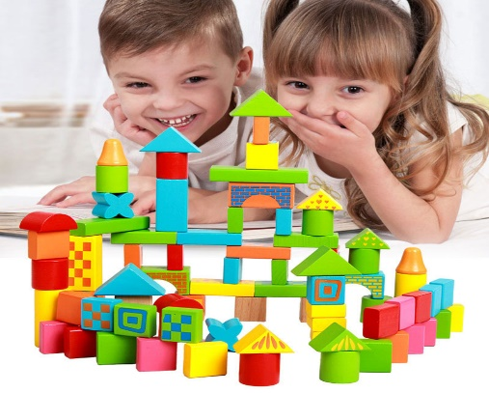
В строительном центре мы будем строить пожарную станцию.
Я люблю пилить, строгать,
Гвозди ловко забивать.
Стану взрослым я, когда,
Буду строить города!
А пока не вырос, братцы,
Надо мне тренироваться.

Цель. Упражнять детей в огораживании небольших пространств кирпичиками и пластинами, установленными вертикально и горизонтально; в умении делать перекрытия; в усвоении пространственных понятий (впереди, позади, внизу, наверху, слева, справа); в различении и назывании цветов. Развивать самостоятельность в нахождении способов конструирования; способствовать игровому общению.
Материал. Фломастеры, строительные наборы.

В литературном центремы будем рассказываться сказки наизнанку, и узнаем можно ли разговаривать с незнакомыми людьми. (ТРИЗ «Сказка на изнанку» Цель: формирование связной речи, связное изложение системы мыслей. Умение проанализировать проблему и найти пути ее решения.)
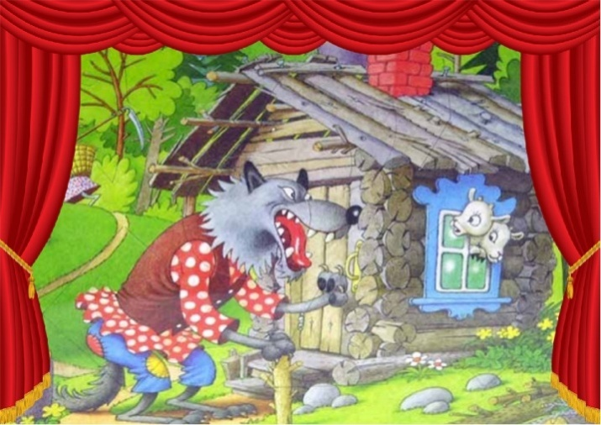
(На примере сказки «Волк и семеро козлят» Волк будет добрым, а козлята злые и кая сказка у нас получится?

В научном центре мы будем тушить огонь, вы будите должны угадать к какому предмету относится эта деталь.(ТРИЗ Игра «Что от чего?»Цель: уметь находить закономерность)
(Колесо-пожарная машина. Вода-шланг. Пена – огнетушитель.)
«Экспериментальная лаборатория»
Вот сейчас мы с вами отправимся в «Экспериментальную лабораторию», где
проведем несколько экспериментов с огнем. (Воспитатель знакомит детей с огнем, его свойствами).
Опыт показывает, что при тушении огня можно использовать любую воду, а также песок (землю, плотную ткань.)
Теперь я уверена, что вы сами сможете потушить маленький очаг возгорания.
А вот если очаг возгорания большой, то срочно нужно вызывать пожарных.
Пожары очень часто возникают там, где неосторожно и небрежно обращаются с огнем. При неосторожности люди получают ожоги и отравления, остаются без жилья.
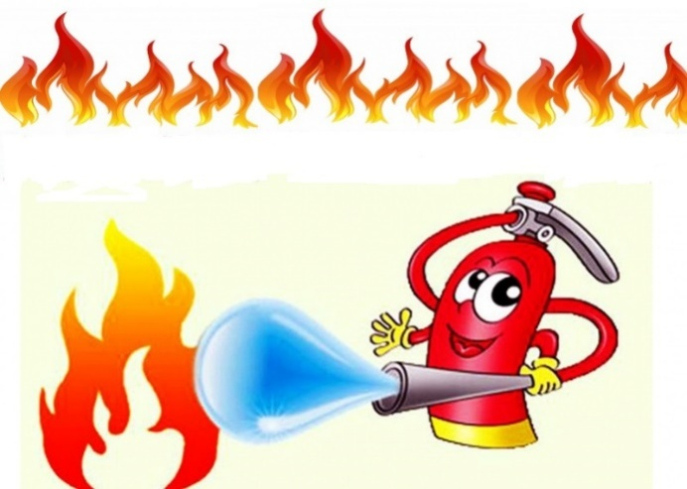
Эксперимент первый.
Воспитатель на металлическом подносе зажигает свечу.
- Когда мы зажгли свечи, что мы увидели? (огонек). Он яркий, красивый, так и привлекает к себе внимание. Как вы думаете, можно ли к нему прикоснуться. (Нет). Объясните, почему? (Можно обжечься. Если нечаянно уронить свечу на ковер или на пол, может произойти пожар). Да, действительно, огонь – стихия яркая, привлекательная, но в тоже время и очень опасная.
Эксперимент второй.
Опыт:Воспитатель поджигает горючее в четырёх фарфоровых чашечках. Первую он заливает окрашенной водой, вторую засыпает песком, третью накрывает тканью, а четвёртую накрывает крышкой. Во всех чашечках огонь гаснет. Обращает внимание на комнатное растение и подводит детей к тому, что, когда нет песка, можно использовать землю из цветочного горшка.
Вывод. Опыт показывает, что при тушении огня можно использовать любую воду, а также песок (землю, плотную ткань.)
Теперь я уверена, что вы сами сможете потушить маленький очаг возгорания.
А вот если очаг возгорания большой, то срочно нужно вызывать пожарных.

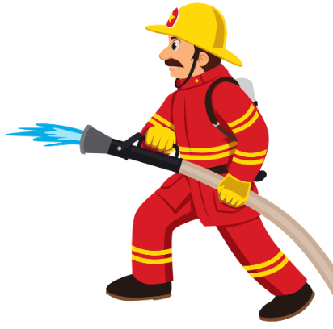
В центре искусства мы поиграем в игру (ТРИЗ «Копилка образных характеристик»Цель: формирование умения выявлять функции объекта)
назовем какими качествами должен обладать пожарный. И исходя из этих качеств мы сделаем костюм пожарного.

В сюжетно-ролевом центреМы будем «играть в интервью»(ТРИЗ. Игра «Интервью» Цель: умение формировать и задавать вопросы. Формирование связной речи.) вас ждут карточки с картинками (огонь, дом, люди-кому достались
эти карточки вы должны их оживить, а кому достались карточки с микрофоном это журналисты, они должны представить ожившие карточки, а потом задавать вопросы.
Рефлексия
- Ребята, а сейчас прошу вас пройти на ковер и сделать большой круг.
- Какая игра понравилась вам?
(высказывания детей)
-Как вы думаете, получилось ли у нас поднять ей настроение?
(высказывания детей)
Ребята, я получила огромное удовольствие от игры с вами. Вы все большие молодцы!
А самое главное, мы все выполнили дружно, помогали друг другу в выполнении заданий, а сейчас также дружно можно приступить к занятиям, которые вам интересны.

